ΜΑΘΗΜΑΤΙΚΑ Δ΄ - ΑΞΙΟΛΟΓΗΣΗ - ΕΝΟΤΗΤΑ 4
Πολύγωνα – Είδη γωνιών- Παράλληλες και κάθετες ευθείες - Συμμετρία
ΟΝΟΜΑ: …………………………………………………..........………… ΗΜΕΡ.: ……/……/…….

ΑΣΚΗΣΗ 1: Κύκλωσε τη σωστή απάντηση.
1. Μία από τις πιο κάτω γωνίες είναι αμβλεία γωνία. Ποια είναι;
α. | β. | γ. | δ.

2. Σε ποια από τις πιο κάτω απαντήσεις οι γωνίες είναι στη σειρά ανάλογα με το μέγεθός τους, αρχίζοντας από τη μικρότερη προς τη μεγαλύτερη;
Α Β Γ Δ

(α) Α, Β, Γ, Δ (γ) Δ, Α, Β, Γ
(β) Α, Β, Δ, Γ (δ) Α, Δ, Β, Γ

3. Σε ποια από τα παρακάτω σχήματα η διακεκομμένη γραμμή είναι άξονας συμμετρίας του σχήματος;

α. | β. | γ. | δ.

4. Σε ποια από τα σχήματα ΔΕΝ φαίνεται ο άξονας συμμετρίας;
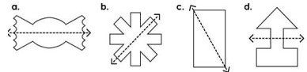

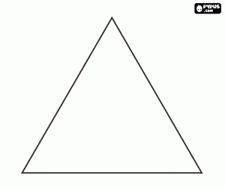
5. Πόσους άξονες συμμετρίας έχει το πιο κάτω σχήμα;
(α) 1
(β) 2
(γ) 3
(δ) 4

ΑΣΚΗΣΗ 2: Σχεδίασε.
- Σχεδίασε έναν άξονα συμμετρίας στο πιο κάτω σχήματα.
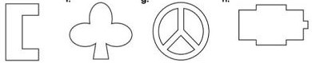

2. Σχεδίασε το συμμετρικό σχήμα. Η διακεκομμένη γραμμή είναι ο άξονας συμμετρίας.

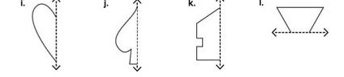
4. Σχεδίασε το άλλο μισό στα πιο κάτω συμμετρικά σχήματα:

5. Στον πιο κάτω χώρο, σχεδίασε μία γωνία οξεία, ένα ορθογώνιο τρίγωνο μια γωνία αμβλεία και ένα πεντάπλευρο.

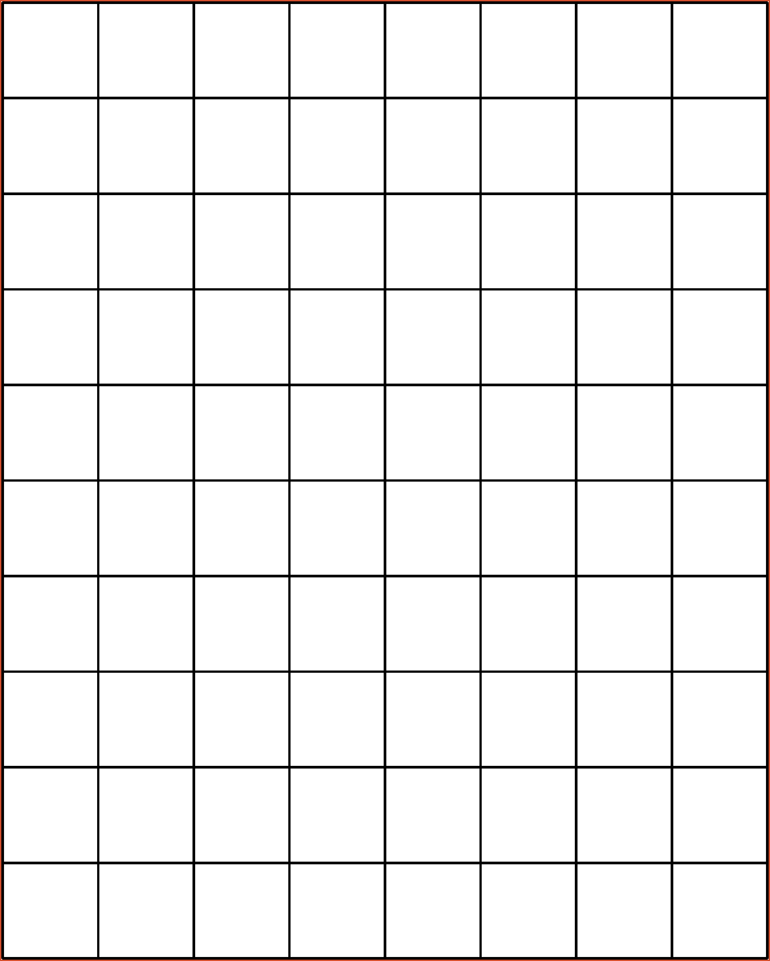
6.Στο τετραγωνισμένο χαρτί, σχεδίασε μία ευθεία παράλληλη με την ευθεία .
7. Στο τετραγωνισμένο χαρτί υπάρχουν οι δύο πλευρές ενός τετραγώνου. Σχεδίασε τις άλλες δύο.

8. Δύο σχήματα παρουσιάζονται πιο κάτω. Γράψε μια ομοιότητα και μια διαφορά τους.

Ομοιότητα:....................................................................................................................
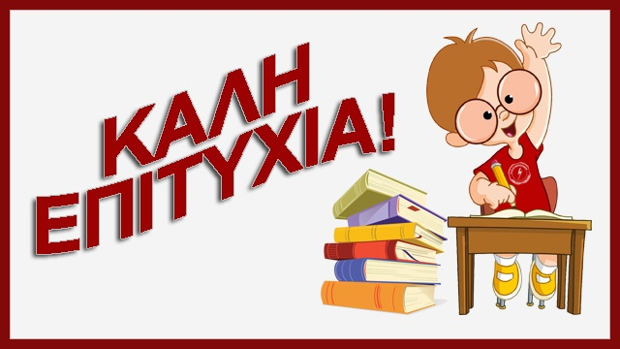
Διαφορά:....................................................................................................................

